ANÁLISIS DEL SECTOR ECONÓMICO
A continuación, se presentará el estudio del sector económico y de los oferentes por parte de la entidad conforme con lo dispuesto en el artículo 2.2.1.1.1.6.1 del Decreto 1082 de 2015, para adelantar el proceso de contratación y la consecuente aceptación de la oferta.
De acuerdo con la Guía para la Elaboración de Estudios de Sector publicada por Colombia Compra Eficiente G-EES-02, las Entidades Estatales deben entender claramente cuál es su necesidad y cómo pueden satisfacerla, por lo cual, deben conocer y entender cómo y con quién pueden establecer la relación que permite satisfacer la necesidad identificada.

OBJETO: PRESTACIÓN DE SERVICIOS PROFESIONALES PARA LA FORMULACIÓN DEL PLAN DE ACCIÓN DE SALUD 2026 Y LA ACTUALIZACIÓN DEL ANÁLISIS DE SITUACIÓN DE SALUD 2025 DEL MUNICIPIO DE SAN JACINTO.
- ANTECEDENTES
La Constitución Política de Colombia estableció en su artículo 2° que son fines esenciales del Estado: "servir a la comunidad, promover la prosperidad general y garantizar la efectividad de los principios, derechos y deberes consagrados en la constitución; facilitar la participación de todos en las decisiones que los afectan y en la vida económica, política, administrativa y cultural de la nación (...)".
Asimismo, en su artículo 311 ibidem, estableció que: “El municipio es la Entidad fundamental de la división político-administrativa y en tal medida le impone como su responsabilidad la prestación de los servicios públicos que determine la ley, construir la obras que demande el progreso local, ordenar el desarrollo de su territorio, promover la participación comunitaria, el mejoramiento social y cultural de sus habitantes…”.
Como entidad descentralizada territorialmente cuenta con autonomía para adelantar y desarrollar los procesos contractuales orientados a desarrollar el plan de desarrollo municipal, para de esta manera cumplir con los fines que la constitución política le señala al estado, tal como lo dispone el artículo 2° de la carta superior y 3° de la Ley 80 de 1993.

Que dentro de las funciones que corresponde asumir al MUNICIPIO, están las de prestar los servicios públicos que determine la Ley, igualmente ordenar el desarrollo de su territorio y construir las obras que demande el progreso municipal; la promoción de la participación comunitaria y el mejoramiento social y cultural de sus habitantes, planificar el desarrollo económico, social y ambiental de su jurisdicción de conformidad con la Ley y en coordinación con otras necesidades, solucionar las necesidades insatisfechas de salud, educación, saneamiento ambiental, agua potable, servicios públicos domiciliarios, vivienda, recreación y deporte, con especial énfasis en la niñez, la mujer, la tercera edad y los sectores discapacitados, directamente y en concurrencia, complementariedad y coordinación con las demás entidades territoriales y la nación, al temor de la Ley, velar por el adecuado manejo de los recursos naturales y del medio ambiente; promover el mejoramiento económico y social de los habitantes del municipio y las demás funciones y competencias que le señale la constitución y la Ley.
Partiendo del concepto de SALUD, como el logro del máximo nivel de bienestar físico, social, mental, y la capacidad de funcionamiento que permite el completo desarrollo de los factores sociales en los que vive inmerso el individuo y la colectividad, se hace necesario el Desarrollo Territorial, mediante la capacidad que adquieren las entidades territoriales para concebir y llevar adelante programas y subprogramas compartidos, transformadores, que les permiten ser artífices de su desarrollo; en este caso para la Dimensión Social, desde el sector salud; fortaleciendo el estado de salud de la población del Municipio y así evitar la progresión y ocurrencia de desenlaces adversos a la salud, enfrentar los retos del envejecimiento poblacional y la transición demográfica, como también disminuir las inequidades territoriales en salud.
La Planeación Integral en Salud es el proceso basado en una secuencia metodológica de procesos, momentos, pasos y actividades enmarcados en la implementación de la estrategia PASE a la equidad en Salud, que permiten a las entidades territoriales avanzar exitosamente en la formulación, operatividad, monitoreo y evaluación de los Planes Territoriales de Salud.
En ese orden de ideas la planeación integral en salud es considerada un proceso estructural para la gestión de la salud pública, a partir de la planeación, las entidades despliegan acciones que son necesarias para la implementación efectiva y eficiente de acciones de promoción de la salud y gestión del riesgo.
El tercer proceso de la secuencia metodológica para la planeación integral en salud de acuerdo a los lineamientos metodológicos y operativos se denomina: Gestión operativa y a través de este se programan los recursos para cada vigencia, los cuales se distribuirán en la implementación de las intervenciones que permitirán el logro de los objetivos y metas sanitarias del componente estratégico y de inversión plurianual del Plan Territorial de Salud.
La Ley Estatutaria de salud 1751 de 2015 por medio de la cual se regula El derecho fundamental a la salud, nos dice que es autónomo e irrenunciable en lo individual y en lo colectivo. Comprende el acceso a los servicios de salud de manera oportuna, eficaz y con calidad para la preservación, el mejoramiento y la promoción de la salud. El Estado adoptará políticas para asegurar la igualdad de trato y oportunidades en el acceso a las actividades de promoción, prevención, diagnóstico, tratamiento, rehabilitación y paliación para todas las personas. De conformidad con el artículo 49 de la Constitución Política, su prestación como servicio público esencial obligatorio, se ejecuta bajo la indelegable dirección, supervisión, organización, regulación, coordinación y control del Estado.
Con base a lo anterior se fundamenta como una de las obligaciones del estado la formulación y adopción de políticas de salud, bajo los principios del derecho fundamental. Para ello el Ministerio de Salud expidió la Resolución 100 de 2024. Así, la establece las disposiciones sobre la Planeación Integral para la Salud, derogando la Resolución 1536 de 2015.
Por consiguiente la resolución 100 de 2024 define la planeación integral para la salud se define como un proceso estratégico y operativo para la garantía del derecho fundamental a la salud en los territorios, que permite a las entidades territoriales del orden departamental, distrital y municipal definir las acciones de formulación, implementación, monitoreo, evaluación y rendición de cuentas del Plan Territorial de Salud bajo los principios y elementos establecidos en la Ley 1751 de 2015 estatutaria de salud y demás normas concordantes. Este proceso integra: dentro de sus tareas
iii) La formulación y aprobación del Plan de Acción en Salud
Todo lo anterior en el marco de los ejes estratégicos del Plan Decenal de Salud Pública 2022-2031, en armonía con el modelo de salud preventivo y predictivo y con participación de los actores del sistema de salud, los otros sectores y los actores sociales y comunitarios.
El Plan de Acción de salud es el instrumento de direccionamiento que contempla la planeación operativa de las actividades y recursos, así como las metas y productos que se esperan obtener en cada vigencia. Lo anterior, con el propósito de lograr los fines institucionales de manera estructurada y programada.
El Plan de Acción se formula teniendo como referentes el Plan Nacional de Desarrollo, los Planes Estratégicos Sectorial e Institucional del Sector Salud y Protección Social, así como el Modelo Integrado de Planeación y Gestión – MIPG. Su presentación se realiza por objetivos estratégicos y dependencias con sus respectivas actividades, presupuesto, indicadores y productos.
Es indispensable que el plan de acción de salud, incluya el logro de las metas definidas en el Plan de desarrollo y en el componente estratégico del Plan Territorial en Salud. Las Direcciones Territoriales de Salud departamentales, distritales, municipales o quien haga sus veces, son las responsables de elaborar el Plan de Acción en Salud. El plan de acción es el insumo fundamental para realizar el monitoreo, autoevaluación y rendición de cuentas de la gestión de la Dirección Territorial de Salud en términos de cumplimiento de actividades y su contribución para el cumplimiento de las metas del PTS. De conformidad con lo establecido en el Plan Decenal de Salud Pública y la Resolución 518 de 2015 y resolución 295 del 2023
El Plan de acción se realiza teniendo en cuenta las necesidades territoriales como resultado de la concertación comunitaria y el Análisis de la Situación de Salud en el territorio.
Así mismo el análisis de situación de salud (ASIS) es considerado como el insumo básico para la toma de decisiones en el sector salud. Conocer y comprender la complejidad en que se desarrollan los procesos de salud, enfermedad y calidad de vida de las poblaciones, permite la adecuada y pertinente planeación de intervenciones desde el estado y la misma comunidad.
El ASIS recoge una serie de procesos sistemáticos y analíticos que permiten caracterizar, medir y explicar el proceso salud enfermedad del individuo, las familias y las comunidades. Es un instrumento que genera una mirada comprehensiva de las diversas dimensiones del proceso salud - enfermedad en el Municipio, como insumo para orientar la construcción de políticas que se desarrollan a través de acciones concretas con ordenadores definidos sectoriales e intersectoriales, que contribuyen a modificar la situación de salud de los individuos, familia y comunidad, traducido en bienestar.
El Ministerio de Salud y Protección Social, en el marco del Plan Decenal de Salud Pública, ha establecido los lineamientos para la realización y/o actualización del ASIS –Análisis de Situación en Salud- territorial por parte del
Departamento y los Municipios teniendo presente las siguientes consideraciones:
- Que con fundamento en los compromisos internacionales adoptados por Colombia, la elaboración del ASIS, por las entidades territoriales de salud, constituye un instrumento que soporta la medición, seguimiento y evaluación de los ODM (objetivos del Milenio).
- Que el monitoreo, evaluación y análisis de las situación en salud de la población es una de las funciones esenciales de la salud pública, planteadas en la “iniciativa de salud para las Américas de la OPS.
- Que el nivel nacional estableció una estrategia permanente de gestión del Plan Decenal de Salud Pública para la implementación del ASIS “la cual permite de manera permanente el análisis de la situación en salud y su actualización anual” siendo una responsabilidad de los entes territoriales efectuar y mantener actualizado el análisis de situación en salud, identificando las inequidades y brechas en salud, a través del análisis de los determinantes sociales.
El Municipio de San Jacinto Bolívar requiere contratar a una persona natural o jurídica que preste sus servicios para la ejecución del objeto que este estudio de plantea, haciendo uso de la posibilidad que otorga la ley, para lo cual se obtendrá una oferta que permita contratar con la persona idónea y con experiencia requerida en el tema de conformidad con los postulados del Decreto 1082 de 2015.
Teniendo presente los postulados anteriores es menester y necesidad del Municipio contratar al profesional que realice las actividades según el cronograma anexo al presente estudio previo.

- ANALISIS DE LA DEMANDA

ADQUISICIONES PREVIAS DE LA ENTIDAD
Para el análisis del sector se partió de la búsqueda en el SECOP de los procesos adelantados por la entidad en vigencias anteriores relacionados con el objeto a contratar:
CONTRATO N° | CD – 006 - 2023
CONTRATISTA | GERMAN DARIO MARTELO SALAZAR
C.C No. | 1.143.338.610
OBJETO | “PRESTACIÓN DEL SERVICIO EN LA ELABORACIÓN Y ACTUALIZACIÓN PARA EL APOYO LOGISTICO EN EL ANALISIS DE LA SITUACIÓN DE SALUD DEL MUNICIPIO DE SAN JACINTO VIGENCIA 2022”
VALOR | TREINTA Y DOS MILLONES DE PESOS MCTE  ($ 32.000.000)
PLAZO | UN (1) MES Y/O HASTA CUMPLIR CON EL OBJETO CONTRCTUAL.

CONTRATO N° | CD – 005 - 2023
CONTRATISTA | CORPORACIÓN VIVIR CORVIVIR
NIT | 900.176.636 - 4
REPRESENTANTE LEGAL | VICTOR MANUEL BARRIOS PADILLA
C.C No. | 15.616.594
OBJETO | “CONTRATO DE PRESTACIÓN DE SERVICIOS CON PERSONA JURIDICA PARA LA FORMULACIÓN Y ELABORACION DEL COMPONENTE OPERATIVO ANUAL DE INVERSIONES (COAI) Y EL PLAN DE ACCIÓN EN SALUD (PAS) VIGENCIA 2023 PARA EL MUNICIPIO DE SAN JACINTO”
VALOR | TREINTA Y DOS MILLONES DE PESOS MCTE  ($ 32.000.000)
PLAZO | UN (1) MES Y/O HASTA CUMPLIR CON EL OBJETO CONTRCTUAL.

CONTRATISTA | CORPORACIÓN SERVICIOS INTEGRADOS DE GESTIÓN ADMINISTRATIVA. - CORPOSIGA -
NIT | 901276164 - 2
REPRESENTANTE LEGAL | JANNY DEL CARMEN CUADRADO NAVAS
C.C. | 45.687.667
OBJETO: | PRESTACIÓN DE SERVICIOS PROFESIONALES PARA LA FORMULACIÓN DEL PLAN DE ACCIÓN DE SALUD 2025 Y LA ACTUALIZACIÓN DEL ANÁLISIS DE SITUACIÓN DE SALUD 2024 DEL MUNICIPIO DE SAN JACINTO.
VALOR: | CINCUENTA MILLONES DE PESOS MCTE ($50.000.000)
PLAZO: | UN (01) MES Y/O HASTA CUMPLIR CON EL OBJETO CONTRACTUAL

Con base en lo antes mencionado y en las implicaciones que tiene la toma de decisiones en la entidad que involucran recursos públicos del orden de la ALCALDÍA MUNICIPAL mental, y como quiera que la necesidad es cierta y evidente, se advierte que resulta necesario la PRESTACIÓN DE SERVICIOS PROFESIONALES PARA LA FORMULACIÓN DEL PLAN DE ACCIÓN DE SALUD 2026 Y LA ACTUALIZACIÓN DEL ANÁLISIS DE SITUACIÓN DE SALUD 2025 DEL MUNICIPIO DE SAN JACINTO.
El objeto del contrato se encuentra codificado en la clasificación UNSPSC de la siguiente manera:
ITEM | Clasificación UNSPSC | Producto
1 | 80101500 | Prestación de Servicios y de Apoyo a la Gestión

- DEFINICION DE RIESGO:
El Municipio de San Jacinto entiende por riesgo cualquier posibilidad de afectación en la prestación del servicio que limite, retrase o suspenda la ejecución del contrato, que atente contra el equilibrio económico del contrato para las dos partes, o que perjudique en cualquier forma la ecuación contractual.
El suceso que prevé el riesgo deberá tener relación directa con la ejecución y valor del contrato, para que sea asumido.
- CLASIFICACION DE LOS RIESGOS

Existen diversas formas de clasificar los riesgos:
- Por su procedencia
- Por el momento en que se pueda producir
- Por las causas desde las cuales se produce
- Por las Áreas que llegue a afectar
Para el municipio los riesgos del futuro proceso de contratación se clasificarán según su procedencia, sin tener en cuenta las causas y las áreas que llegue a afectar toda vez que tal daño será siempre dentro de la ejecución del contrato.
- CLASIFICACION DEL RIESGO POR SU PROCEDENCIA

Se clasifican y tipifican los riesgos por su procedencia así:
- Riesgo de carácter jurídico.
- Riesgo de carácter financiero.

  - RIESGO DE CARÁCTER JURIDICO.
Las condiciones jurídicas del contrato se encuentran regidas especialmente por el régimen laboral, toda vez que el servicio se prestará básicamente con recurso humano.
  - RIESGO POR CAMBIOS EN EL REGIMEN LABORAL COLOMBIANO.
Riesgo por cambios en el régimen laboral colombiano que afecte el contrato y las condiciones pactadas en él.
Tipificación: Toda norma de obligatorio cumplimiento para el Municipio que modifiquen las condiciones pactadas en el contrato y que afecte las condiciones laborales inicialmente tenidas en cuenta por el Contratista al momento de proyectar su propuesta, será introducida al contrato, sin que medie negociación alguna con el contratista. Ejemplo de este riesgo es en el evento que mediante una norma se aumenten las cuantías que deba pagar el contratista por concepto de régimen de salud, pensiones, RL, entre otras.
Asignación: Este riesgo y sus consecuencias serán asumidos en su totalidad por el contratista.
En el caso de que afecte el equilibrio económico del contrato, serán objeto de modificación de las condiciones económicas siempre y cuando la afectación supere el porcentaje de imprevistos incluidos dentro del valor de la oferta económica. La carga de la prueba le corresponde, en este caso en particular, al CONTRATISTA, por ser la parte afectada.
Mitigación del Riesgo: Se llevará a cabo una permanente vigilancia de los cambios normativos que afecten la ejecución de los contratos del MUNICIPIO y se aplicarán las medidas obligatorias a que haya lugar. Para el análisis del valor del desequilibrio económico, de ser necesario, la Entidad podrá contratar los peritos que considere necesarios y que informen con exactitud el valor real de tal desequilibrio.
    - RIESGO DE CARÁCTER FINANCIERO.
Son aquellos que se producen por modificaciones del régimen de impuestos que afecten el equilibrio contractual.
    - RIESGO POR MODIFICACION DEL REGIMEN DE IMPUESTO.

Modificación del régimen de impuestos aplicables al contrato (Hecho del Príncipe).
Tipificación: Se configura cuando en el desarrollo del contrato se modifican las tarifas de los impuestos o se crean nuevos impuestos o se eliminan los ya existentes, siempre y cuando sean aplicables al contrato; o se expida una norma de carácter municipal que afecte a ecuación financiera del contrato.
Asignación: Cuando en el desarrollo del contrato se modifican las tarifas de los impuestos o se crean nuevos impuestos o se eliminan los ya existentes o cuando se modifiquen en la ejecución del contrato las tarifas de impuestos establecidas, generando desequilibrio económico por un valor superior al establecido, se modificará el contrato, adicionando el valor faltante para que el equilibrio económico se mantenga. Este riesgo será asumido por el contratante. Si el desequilibrio económico genera un menor valor del contrato, el Municipio se reserva el derecho de disminuir tal valor hasta por aquella suma que mantenga el equilibrio económico o aumentar el plazo del contrato hasta por un tiempo igual al valor diferencial, sin negociación alguna con el contratista. Si por el contrario genera mayor costo en la ejecución del contrato, este deberá ser demostrado por quien lo alega, y una vez demostrado la entidad contratante procederá a mitigarlo hasta el punto de equilibrio financiero inicial.
    - Riesgo Económico o de Resultado.

Tipificación: Se tipifica cuando el contratista no consigue la utilidad proyectada en su propuesta, por causas ajenas al contratante.
Asignación: Este riesgo lo asume única y exclusivamente el contratista.

- ANÁLISIS ECONÓMICO
Producto Interno Bruto (PIB) nacional trimestral
Información actualizada el 18 de noviembre de 2025
Información tercer trimestre 2025^{pr}
En el tercer trimestre de 2025^{pr}, el Producto Interno Bruto en su serie original, crece 3,6% respecto al mismo periodo de 2024^{pr}.
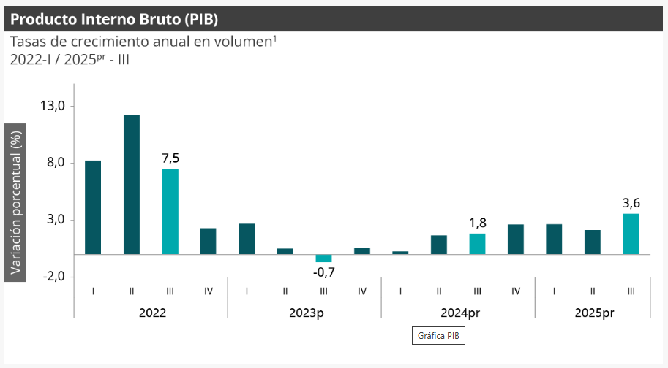
Las actividades económicas que más contribuyen a la dinámica del valor agregado son:
- Administración pública y defensa; planes de seguridad social de afiliación obligatoria; Educación; Actividades de atención de la salud humana y de servicios sociales crece 8,0% (contribuye 1,3 puntos porcentuales a la variación anual).
- Comercio al por mayor y al por menor; reparación de vehículos automotores y motocicletas; Transporte y almacenamiento; Alojamiento y servicios de comida crece 5,6% (contribuye 1,2 puntos porcentuales a la variación anual).
- Industrias manufactureras crece 4,1% (contribuye 0,5 puntos porcentuales a la variación anual).
En lo corrido del año 2025^{pr}, respecto al mismo periodo del año anterior, el Producto Interno Bruto presenta un crecimiento de 2,8%. Las actividades económicas que más contribuyen a la dinámica del valor agregado son:
- Comercio al por mayor y al por menor; reparación de vehículos automotores y motocicletas; Transporte y almacenamiento; Alojamiento y servicios de comida crece 5,1% (contribuye 1,0 puntos porcentuales a la variación anual).
- Administración pública y defensa; planes de seguridad social de afiliación obligatoria; Educación; Actividades de atención de la salud humana y de servicios sociales crece 4,4% (contribuye 0,7 puntos porcentuales a la variación anual).
- Agricultura, ganadería, caza, silvicultura y pesca crece 4,1% (contribuye 0,4 puntos porcentuales a la variación anual).
Respecto al trimestre inmediatamente anterior, el Producto Interno Bruto en su serie ajustada por efecto estacional y calendario crece 1,2%. Cuando se observa el comportamiento de las actividades económicas relacionadas:
- Administración pública y defensa; planes de seguridad social de afiliación obligatoria; Educación; Actividades de atención de la salud humana y de servicios sociales crece 3,4%.
- Actividades financieras y de seguros crece 2,3%.
- Industrias manufactureras crece 1,5%.
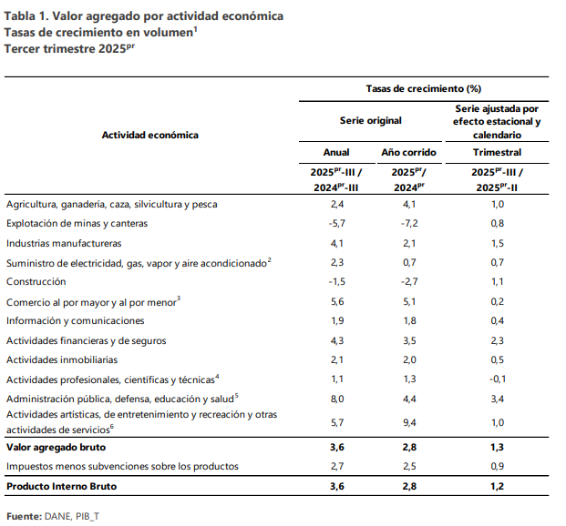

Valor agregado por actividad económica
Agricultura, ganadería, caza, silvicultura y pesca
En el tercer trimestre de 2025pr, el valor agregado de la agricultura, ganadería, caza, silvicultura y pesca crece 2,4% en su serie original, respecto al mismo periodo de 2024pr. Esta dinámica se explica por los siguientes comportamientos:
- Cultivos agrícolas transitorios; cultivos agrícolas permanentes; propagación de plantas (actividades de viveros, excepto viveros forestales); actividades de apoyo a la agricultura y la ganadería y posteriores a la cosecha; explotación mixta (agrícola y pecuaria) y caza ordinaria y mediante trampas; y actividades de servicios conexas decrece 1,3%.
- Cultivo permanente de café crece 9,8%.
- Ganadería crece 7,9%.
- Silvicultura y extracción de madera crece 9,4%.
- Pesca y acuicultura crece 16,4%.

Respecto al trimestre inmediatamente anterior en su serie ajustada por efecto estacional y calendario, el valor agregado de la agricultura, ganadería, caza, silvicultura y pesca crece en 1,0%, cuando se observa el comportamiento de las actividades económicas relacionadas:
- Cultivos agrícolas transitorios; cultivos agrícolas permanentes; propagación de plantas (actividades de viveros, excepto viveros forestales); actividades de apoyo a la agricultura y la ganadería y posteriores a la cosecha; explotación mixta (agrícola y pecuaria) y caza ordinaria y mediante trampas; y actividades de servicios conexas decrece 1,7%.
- Cultivo permanente de café crece 32,0%.
- Ganadería crece 1,1%.
- Silvicultura y extracción de madera crece 4,5%.
- Pesca y acuicultura crece 1,5%.

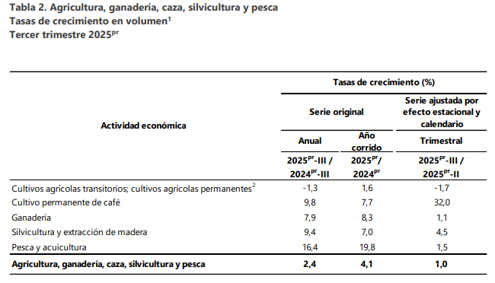

Actividades profesionales, científicas y técnicas
En el tercer trimestre de 2025pr, el valor agregado de las actividades profesionales, científicas y técnicas; y actividades de servicios administrativos y de apoyo crece 1,1% en su serie original, respecto al mismo periodo de 2024pr. Esta dinámica se explica por los siguientes comportamientos:
- Actividades profesionales, científicas y técnicas crece 0,7%.
- Actividades de servicios administrativos y de apoyo crece 1,4%.
Respecto al trimestre inmediatamente anterior en su serie ajustada por efecto estacional y calendario, el valor agregado de las actividades profesionales, científicas y técnicas; y actividades de servicios administrativos y de apoyo decrece en 0,1%, cuando se observa el comportamiento de las actividades económicas relacionadas:
- Actividades profesionales, científicas y técnicas crece 0,1%.
- Actividades de servicios administrativos y de apoyo crece 0,1%
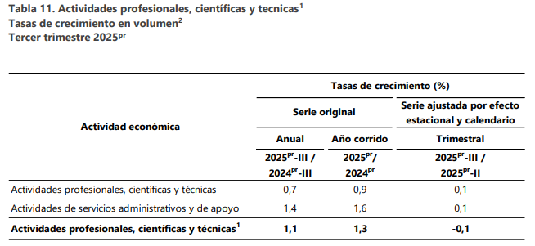
Administración pública y defensa
En el tercer trimestre de 2025pr, el valor agregado de la administración pública y defensa, planes de seguridad social de afiliación obligatoria; educación; actividades de atención de la salud humana y de servicios sociales crece 8,0% en su serie original, respecto al mismo periodo de 2024pr. Esta dinámica se explica por los siguientes comportamientos:
- Administración pública y defensa; planes de seguridad social de afiliación obligatoria crece 9,1%.
- Educación crece 11,0%.
- Actividades de atención de la salud humana y de servicios sociales crece 3,8%.
Respecto al trimestre inmediatamente anterior en su serie ajustada por efecto estacional y calendario, el valor agregado de la administración pública y defensa, planes de seguridad social de afiliación obligatoria; educación; actividades de atención de la salud humana y de servicios sociales crece en 3,4%, cuando se observa el comportamiento de las actividades económicas relacionadas:
- Administración pública y defensa; planes de seguridad social de afiliación obligatoria crece 1,7%.
- Educación crece 4,3%.
- Actividades de atención de la salud humana y de servicios sociales crece 3,0%
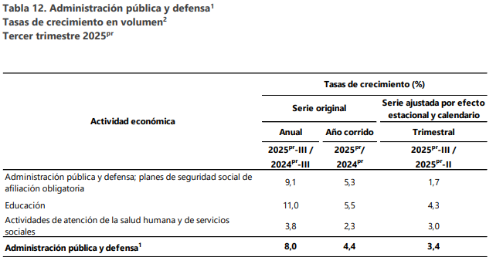

Actividades artísticas, de entretenimiento y recreación y otras actividades de servicios

En el tercer trimestre de 2025pr, el valor agregado de las actividades artísticas, de entretenimiento y recreación y otras actividades de servicios; actividades de los hogares individuales en calidad de empleadores; actividades no diferenciadas de los hogares individuales como productores de bienes y servicios para uso propio crece 5,7% en su serie original, respecto al mismo periodo de 2024pr. Esta dinámica se explica por los siguientes comportamientos:
- Actividades artísticas, de entretenimiento y recreación y otras actividades de servicios crece 6,3%.
- Actividades de los hogares individuales en calidad de empleadores; actividades no diferenciadas de los hogares individuales como productores de bienes y servicios para uso propio crece 2,1%.
Respecto al trimestre inmediatamente anterior en su serie ajustada por efecto estacional y calendario, el valor agregado de las actividades artísticas, de entretenimiento y recreación y otras actividades de servicios; actividades de los hogares individuales en calidad de empleadores; actividades no diferenciadas de los hogares individuales como productores de bienes y servicios para uso propio crece en 1,0%, cuando se observa el comportamiento de las actividades económicas relacionadas:
- Actividades artísticas, de entretenimiento y recreación y otras actividades de servicios crece 1,0%.
- Actividades de los hogares individuales en calidad de empleadores; actividades no diferenciadas de los hogares individuales como productores de bienes y servicios para uso propio crece 1,6%.

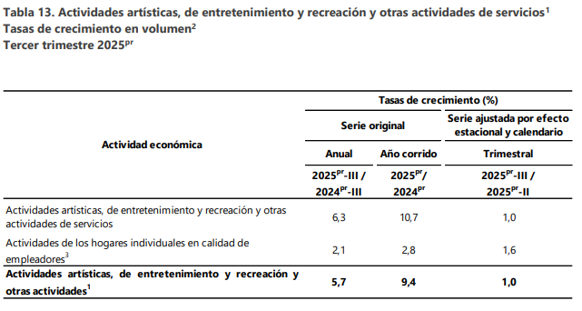
PIB desde el enfoque del gasto
En el tercer trimestre de 2025pr, el Producto Interno Bruto en su serie original crece 3,6% respecto al mismo periodo de 2024pr. Esta dinámica se explica por los siguientes comportamientos del componente del gasto:
- Gasto en consumo final crece 5,7%.
- Formación bruta de capital crece 2,2%. • Exportaciones crecen 2,2%.
- Importaciones crecen 10,0%.
Respecto al trimestre inmediatamente anterior, el Producto Interno Bruto crece en 1,2%, en su serie ajustada por efecto estacional y calendario. Cuando se observa el comportamiento de sus componentes:
- Gasto en consumo final crece 1,3%.
- Formación bruta de capital crece 0,5%.
- Exportaciones crecen 1,5%.
- Importaciones crecen 2,4%
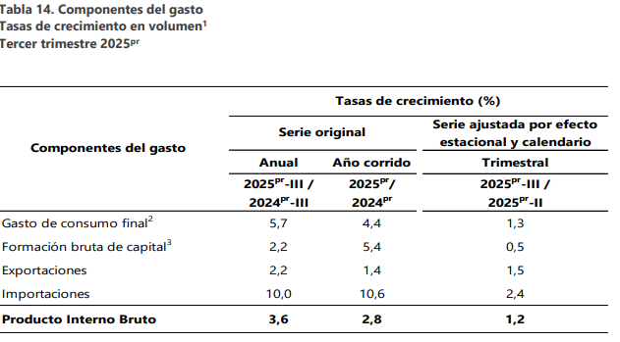
- DESEMPLEO

Información noviembre 2025
Para el mes de noviembre de 2025, la tasa de desocupación del total nacional fue 7,0%, lo que representó una disminución de 1,1 puntos porcentuales respecto al mismo mes de 2024 (8,2%). La tasa global de participación se ubicó en 64,7%, lo que significó un aumento de 1,0 puntos porcentuales frente a noviembre de 2024 (63,7%). Finalmente, la tasa de ocupación fue 60,2%, lo que representó un aumento de 1,6 puntos porcentuales respecto al mismo mes del año anterior (58,5%).
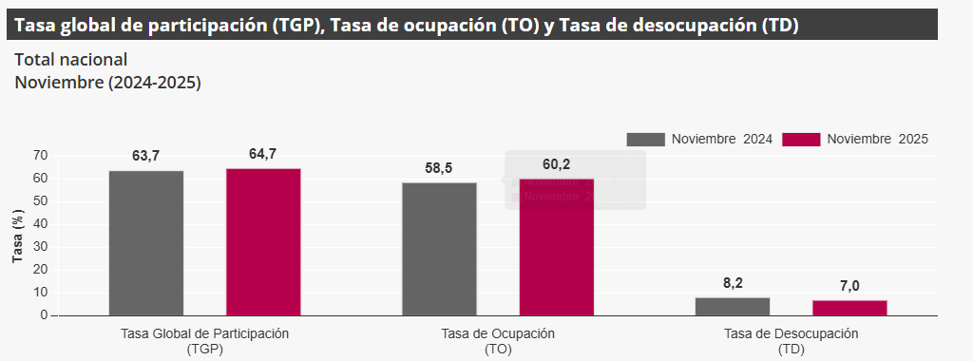
En noviembre de 2025, la tasa de desocupación en el total de las 13 ciudades y áreas metropolitanas fue 7,3%, mientras que en noviembre de 2024 fue 8,0%. La tasa global de participación se ubicó en 67,4% y la tasa de ocupación en 62,5%, estas tasas en el mismo mes del año anterior fueron 66,7% y 61,4%, respectivamente.
TOTAL, NACIONAL MENSUAL
Para el mes de noviembre de 2025, la tasa de desocupación del total nacional fue 7,0%, lo que representó una disminución de 1,1 puntos porcentuales respecto al mismo mes de 2024 (8,2%). La tasa global de participación se ubicó en 64,7%, lo que significó un aumento de 1,0 puntos porcentuales frente a noviembre de 2024 (63,7%). Finalmente, la tasa de ocupación fue 60,2%, lo que representó un aumento de 1,6 puntos porcentuales respecto al mismo mes del año anterior (58,5%).
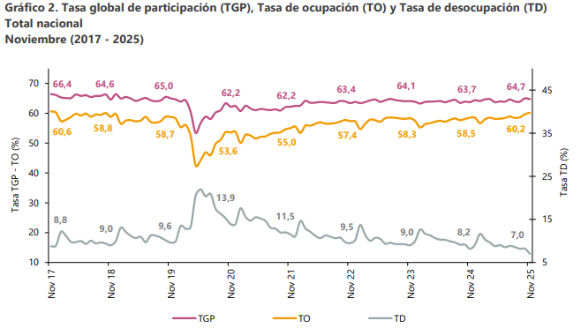
Total 13 ciudades y áreas metropolitanas mensual
En noviembre de 2025, la tasa de desocupación en el total de las 13 ciudades y áreas metropolitanas fue 7,3%, mientras que en noviembre de 2024 fue 8,0%. La tasa global de participación se ubicó en 67,4% y la tasa de ocupación en 62,5%, estas tasas en el mismo mes del año anterior fueron 66,7% y 61,4%, respectivamente.
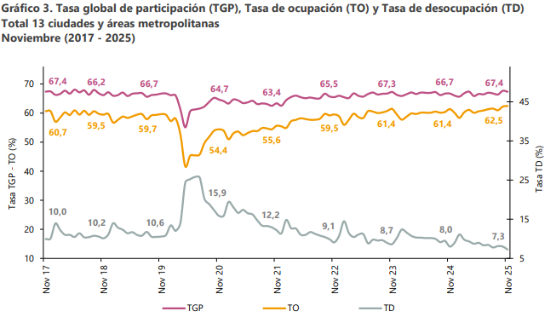

- INFLACIÓN
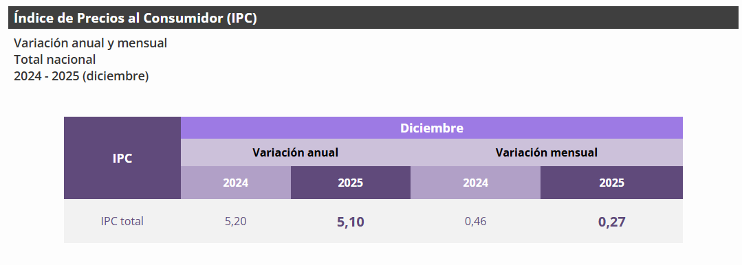
Comportamiento de la variación anual del IPC
según divisiones y subclases 1.1.1 Variación y contribución anual por divisiones de gasto En el mes de diciembre de 2025, el IPC registró una variación de 5,10% en comparación con diciembre de 2024.
En el último año, las divisiones Restaurantes y hoteles (7,91%), Educación (7,36%), Salud (7,20%), Bebidas alcohólicas y tabaco (6,37%) y; por último, Transporte (5,35%) se ubicaron por encima del promedio nacional (5,10%). Entre tanto, las divisiones Alimentos y bebidas no alcohólicas (5,07%), Bienes y servicios diversos (4,97%), Alojamiento, agua, electricidad, gas y otros combustibles (4,76%), Muebles, artículos para el hogar y para la conservación ordinaria del hogar (3,31%), Prendas de vestir y calzado (2,12%), Recreación y cultura (1,85%) y; por último, Información y comunicación (1,22%) se ubicaron por debajo del promedio nacional.
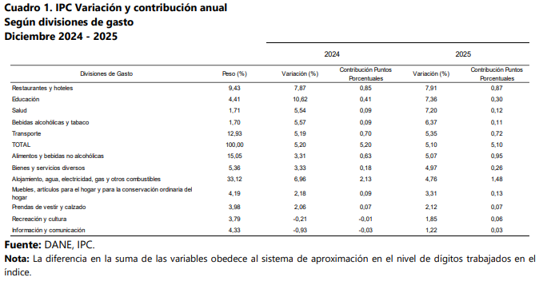
Los mayores aportes a la variación anual se registraron en las divisiones de: Alojamiento, agua, electricidad, gas y otros combustibles, Alimentos y bebidas no alcohólicas, Restaurantes y hoteles, Transporte y Educación, las cuales en conjunto contribuyeron con 4,32 puntos porcentuales al acumulado anual de dicha variación.
Durante los últimos años la entidad viene realizando esfuerzos para optimizar las herramientas tecnológicas y aumentar su infraestructura y capacidad técnica en el marco de modernización tecnológica. La demanda de servicios que exige la atención al ciudadano y sus tiempos de respuesta, deben ser atendidas con tecnología de punta y estas herramientas han demostrado ser un instrumento eficaz para fortalecer las funciones misionales y la cultura de calidad en la Entidad. Las aplicaciones se han convertido en mecanismos eficaces para el desempeño institucional, mejorando la prestación de servicios, aumento de recaudo y fortaleciendo el desarrollo integral de apoyo con misión crítica en actividades que son fundamentales a la hora de toma de decisiones, resguardo de información y mejora de prácticas basadas en procedimientos ITIL.
El propósito es el de contribuir al fortalecimiento de las competencias y conjunto de normas que ofrezcan servicios con altos estándares de calidad. Por otro lado, los agentes en la economía del sector de las tecnologías de información y comunicación, han presentado crecimiento por encima del promedio de la economía nacional, es decir el 3,1%, constituyéndose en una actividad que jalona la economía del país respondiendo a los retos que en la actualidad se exigen en este campo, posicionando la mano de obra nacional eficientemente y logrando posicionar el mercado laboral colombiano.
Con esta visión global se puede concluir que aparecen numerosos retos a nivel global, donde Colombia no puede continuar con las brechas actuales en aspectos y políticas digitales, la inteligencia artificial, la Internet de las Cosas, los macro datos, entre otras revoluciones tecnológicas, presentan oportunidades y desafíos que no podemos desconocer, teniendo en cuenta que repercutirán en la economía y el quehacer diario de las personas y empresas.
En este sentido el Alcaldía municipal requiere para el desarrollo de su objeto y teniendo en cuenta los planes y proyectos a realizar durante la vigencia del 2026, satisfacer la necesidad de contratar mediante contrato de PRESTACIÓN DE SERVICIOS para que preste sus servicios de manera independiente y externa, por el término de UN (01) MES. El valor del contrato es por la suma de CINCUENTA MILLONES DE PESOS MCTE ($50.000.000), IVA incluido. Se hace constar que los valor estimados están acorde con los precios que en el mercado se pagan por asesorías como la que demanda la entidad y que para ello se han consultado las tarifas de honorarios profesionales y técnicos fijadas para este tipo de servicios integrales por la administración central y sus entes descentralizados; de igual forma, conveniente es señalar que acudir a la valoración del apoyo legal en la modalidad "por servicio requerido", que implica pagos individuales por cada concepto, asistencia a reuniones, horas, encarecería el costo de la satisfacción de la necesidad y el costo administrativo de su atención, lo que hace más conveniente asumir de manera integral la contratación de los servicios.
En cuanto a la forma de pago, el ALCALDÍA MUNICIPAL DE SAN JACINTO, BOLÍVAR, conforme a las verificaciones que se han hecho podría pagar mes vencido, esto es dentro de los cinco (5) días siguientes a la radicación de la cuenta de cobro por parte del colaborador externo acompañada del certificado de recibo a satisfacción del servicio suscrito por el supervisor y previa verificación del pago de sus aportes al sistema de seguridad social integral (salud, pensión y ARL)

ANÁLISIS TÉCNICO
Obligaciones Especificas:
- Asesorar y apoyar a la secretaria de Desarrollo social en la Formulación del Plan de Acción de Salud 2026 en el Municipio de San Jacinto.
- Asesorar y apoyar a la secretaria de Desarrollo social en la actualización del análisis de situación de Salud – ASIS - 2025 en el municipio de san Jacinto.
- Asesorar y apoyar a la secretaria de Desarrollo social en la priorización de los problemas y necesidades sociales en salud a través de las mesas sectoriales y territoriales con participación activa de los actores en salud y comunidad en general.
- cumplir con lo pactado en el contrato con suma diligencia y cuidado, ofreciendo las mejores condiciones de calidad, ejecutando oportuna e idóneamente el objeto contratado;
- Asistir a las reuniones a las que se les convoque en desarrollo del contrato;
- Presentar informes mensuales de ejecución, sin perjuicio de los informes especiales que se le soliciten;
- Responder por las actuaciones y omisiones derivadas de la celebración del presente contrato y de la ejecución del mismo de conformidad con lo establecido en la ley 80 de 1993, 1150 de 2007 y sus decretos reglamentarios;
- Mantener la reserva profesional según la información que le sea suministrada en desarrollo del objeto contractual;
- Estar afiliado a los sistemas generales de seguridad social de conformidad con lo dispuesto en el artículo 282 de la ley 100 de 1993, ley 797 de 2003 y cumplir con las obligaciones establecidas en el artículo 50 de la ley 789 de 2002. Decreto 1703 de 2002 y artículo 23 de la ley 1150 de 2007, para lo cual deberá aportar al supervisor del contrato copia que acredite el pago de los aportes a los sistemas mencionados;
- Cumplir con sus obligaciones del sistema de riesgos laborales y salud ocupacional de conformidad con la ley 1562 de 2012 reglamentada por el decreto 723 de 2013;
- Cumplir con las demás actividades inherentes al objeto contractual que le sean asignadas.

b) PARAMETRIZACIÓN DEL VALOR:
Es necesario establecer el valor sujeto al alcance de las actuaciones llevadas a cabo en la entidad y los subprocesos derivados de estas. Esto implica una conciencia administrativa respecto a la ejecución de los procesos que serán liderados desde la aplicación. Se debe considerar el número de usuarios que interactuaron en la plataforma y la secuencia de necesidades que puedan surgir. Luego de realizar un análisis técnico y económico para su determinación.
- ANÁLISIS DE RIESGOS.
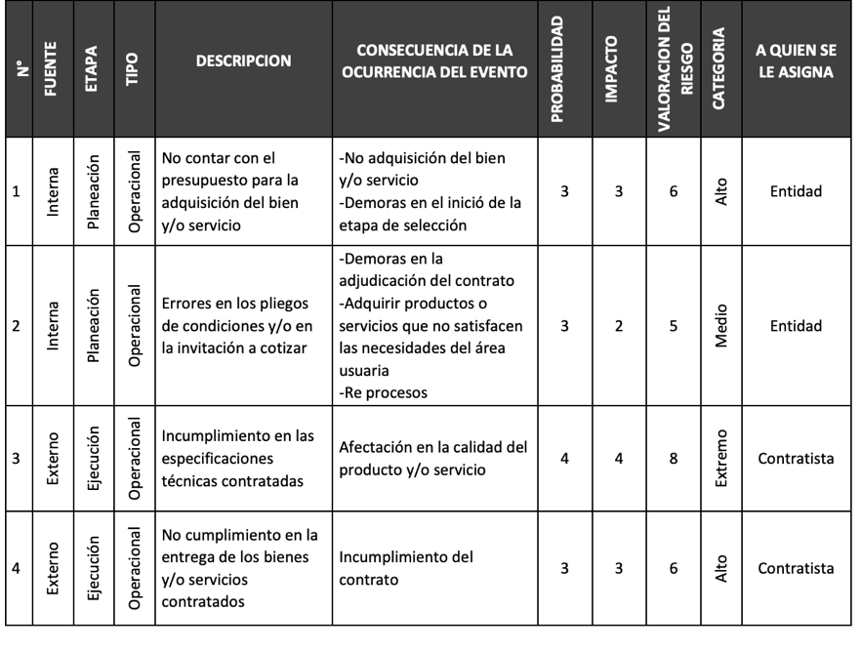
ANÁLISIS DEL RIESGO De conformidad con lo dispuesto por el artículo 4 de la Ley 1150 de 2007 y el artículo 2.2.1.1.1.6.3 del Decreto 1082 de 2015, en el presente proceso de contratación la entidad ha evaluado el riesgo que representa para el cumplimiento de sus metas y objetivos, basándose en las reglas contenidas en el manual para la identificación y cobertura del riesgo en los procesos de contratación versión 1, expedido por Colombia Compra Eficiente, así:
- La Alcaldía municipal en cumplimiento de la función pública asignada, no se evidencia un evento adverso frente a las condiciones políticas actuales, teniendo en cuenta que se cuenta con las herramientas legales necesarias para llevar a cabo no sólo el proceso de la contratación sino también la ejecución misma del contrato, sin verse afectado por cambios de políticas gubernamentales. No obstante, puede presentarse una directriz expedida por el gobierno nacional que reglamente aspectos nuevos de la normatividad o no existentes en ella.
- Los factores ambientales. La alcaldía en cumplimiento de la función pública asignada, servicios que son alojados en un data center de alta tecnología que cumpla con todos los estándares para su buen funcionamiento, es decir, son servicios, por lo cual no se observa un evento adverso que genere un impacto directo en el medio ambiente, por lo cual no hay necesidad de iniciar para el proceso de selección y la posterior ejecución del objeto del contrato, estudio, licencias o permisos en materia ambiental.
- La ALCALDÍA MUNICIPAL DE SAN JACINTO, BOLÍVAR en cumplimiento de la función pública asignada ha llevado a cabo sus procesos de contratación para con objeto similar para el funcionamiento de la entidad con un resultado satisfactorio. Y de las contrataciones realizadas en años anteriores, no se han observado eventos adversos de incumplimiento por parte de los contratistas seleccionados. En virtud de lo anterior, no se han aplicado instrumentos legales de conminación al cumplimiento de obligaciones ni las cláusulas excepcionales pactadas.
De acuerdo con lo previsto en el artículo 4º de la Ley 1150 de 2007, el artículo 2.2.1.1.1.6.3 del Decreto 1082 de 2015, los lineamientos del manual de riesgos expedido por Colombia Compra Eficiente y el CONPES 3714 de 2011, esta entidad ha definido como riesgos dentro de la ejecución del presente proceso de contratación los siguientes riesgos:
No. | Clase | Fuente | Etapa | Tipo | DESCRIPCIÓN  (Qué puede pasar y cómo puede ocurrir) | Consecuencia de la ocurrencia del evento | Probabilidad | Impacto | Calificación Total | Prioridad
1 | General | Interno | Ejecución | Operacional | Se presenta un riesgo, cuando la Información suministrada por el oferente o contratista es errónea o desactualizada. | Puede variar el resultado | 3- Posible | Catastrófica | Extremo | Alta
2 | General | Externo | Precontractual | Operacional | Se presenta el riesgo, cuando el uso o recolección de Información precontractual es errada | Inadecuada selección del contratista | Posible | Moderado | Alta | Menor
3 | General | Interno | Planeación | Operacional | Designar supervisores que no cuentan con conocimientos suficientes para desempeñar la función. | Ejecución y supervisión contractual deficiente. | Posible | Moderado | Medio | Alta
4 | Especifico | Interno | Planeación | Económico | Se presenta cuando se necesitan servicios adicionales necesarios para la ejecución del objeto contractual. | Controversias post-contractuales (liquidación) | Posible | Moderado | Alto | Menor

SEELER ALEXANDER SANCHEZ GONZALEZ
SECRETARIO DE DESARROLLO SOCIAL MUNICIPAL

